|  |  |
| --- | --- |
| ICS | 65.150 |
| CCS | |  | | --- | | DB44 |   B 94 |

广东省地方标准

DB44/T XXXX—2025

立体吸附桩水产养殖尾水生态处理技术规范

Technical regulations for ecological treatment of aquaculture wastewater by the facilities of stereoscopic eco-adsorption equipment

（点击此处添加与国际标准一致性程度的标识）

（征求意见稿）

  （本稿完成日期：2025-08-29）

2025 - XX - XX发布

2025 - XX - XX实施

广东省市场监督管理局 发布

1. 前言

本文件按照GB/T 1.1—2020《标准化工作导则 第1部分：标准化文件的结构和起草规则》的规定起草。

请注意本文件的某些内容可能涉及专利。本文件的发布机构不承担识别专利的责任。

本文件由广东省农业农村厅提出。

本文件由广东省水产学会归口。

本文件起草单位：广东省农业科学院动物科学研究所、广东益康生态环境科技集团股份有限公司、广东益康生环保科技有限公司

本文件主要起草人：黄文、孙育平、赵吉臣、陈晓瑛、阮灼豪、戴睿智、廖劲松、黄敏伟、郭强、鲁慧杰、尹鹏、欧鸿锐、王鹏飞、胡俊茹

立体吸附桩水产养殖尾水生态处理技术规范

* 1. 范围

本标准规定了立体吸附桩水产养殖尾水处理技术的术语和定义、基本要求、工艺流程、尾水主要处理设施、生物配置、处理方法、运行管理、排放要求、循环利用及技术档案等要求。

本标准适用于立体吸附桩水产养殖尾水生态处理。

* 1. 规范性引用文件

下列文件中的内容通过文中的规范性引用而构成本文件必不可少的条款。其中，注日期的引用文件，仅该日期对应的版本适用于本文件；不注日期的引用文件，其最新版本（包括所有的修改单）适用于本文件。

GB 11607 渔业水质标准

GB/T 11892 水质 高锰酸盐指数的测定

GB/T 11893 水质 总磷的测定 钼酸铵分光光度法

GB 11901 水质 悬浮物的测定 重量法

GB 20287 农用微生物菌剂

GB/T 22213 水产养殖术语

GB 50288 灌溉与排水工程设计标准

HJ 1147 水质 pH值的测定 电极法

HJ 636 水质 总氮的测定 碱性过硫酸钾消解紫外分光光度法

SC/T 6048 淡水养殖池塘设施要求

SC/T 6056 水产养殖设施 名词术语

DB 44/2462 水产养殖尾水排放标准

* 1. 术语和定义

GB/T 22213、SC/T 6056界定的以及下列术语和定义适用于本文件。

3.1

立体吸附桩 stereoscopic eco-adsorption equipment

由三层“回字形”吸附过滤功能区组成，由外向内依次为粗滤区、沉淀物阻挡区、细滤区。功能区的填充物由火山石、珊瑚石、有机碳源填充物、过滤毛刷、蜂孔滤球组成，附属物包含玻璃纤维格栅板、水泵、喷头、水生植物、悬浮筒、固定配件。由以上部分装配组成立体状桩体。

3.2

养殖尾水 aquaculture wastewater

水产养殖过程中，或养殖结束后，向养殖区域外排出的含氮、磷、悬浮物等浓度较高的未经处理的养殖水。

3.3

生态沟渠 ecological ditch

按养殖区内面积比例构建的以生物系统为核心，收集、净化养殖尾水并连接养殖水体的沟渠。

3.4

沉淀区 precipitate zone

对水产养殖尾水存储并促使悬浮物等进行沉降处理的区域。

3.5

过滤坝 filter dam

由多孔砖砌成，内部填充多孔的物理或生物滤料，具过滤拦截、生物降解、转化及吸附作用的构筑物。

3.6

净化区 decontamination zone

采用物理技术，以及微生物、水生植物、鱼类及贝类等不同营养层级的水生生物为生态系统主体，经截留、吸附、吸收、降解等手段，消纳水产养殖尾水营养物质作用的区域。

* 1. 基本要求
     1. 尾水处理设施
        1. 应按不低于养殖面积的3%～5%设置生态沟渠或尾水处理区，或生态沟渠+生态净化池组成的处理设施，宜采用物理、生物等技术手段，实现养殖尾水的生态化处理，达标排放或循环利用。
        2. 养殖尾水处理设施应包括生态沟渠、沉淀区、曝气区、过滤坝和生物净化区。其中沉淀区应占总养殖尾水处理设施总面积的25%～40%、曝气区应占总养殖尾水处理设施面积的10%～25%、生物处理区面积应占总养殖尾水处理设施面积的40%～50%。
     2. 尾水处理设施设计与布局

应符合GB 50288、SC/T 6048的规定。在养殖区域内，地势应由高到低、水位逐级降低的地区依次建造生态沟渠、沉淀区、曝气区、生物处理区、过滤坝、暗化区和综合种养净化区。可根据养殖区域内沟渠、低洼地、池塘、进排水沟渠等进行调整，宜选择以养殖塘+生态沟渠为主的原位生态修复+异位生态修复的养殖尾水处理技术模式，或以生态沟渠+生态净化池塘为主的异位生态修复的养殖尾水处理技术模式。

* + 1. 尾水处理设施布局

在养殖区域内，地势应由高到低、水位逐级降低的地区依次建造生态沟渠、沉淀区、曝气区、生物处理区、过滤坝、暗化区和综合种养净化区。可根据养殖区域内沟渠、低洼地、池塘、进排水沟渠等进行调整，宜选择以养殖塘+生态沟渠为主的原位生态修复+异位生态修复的养殖尾水处理技术模式，或以生态沟渠+生态净化池塘为主的异位生态修复的养殖尾水处理技术模式。

* 1. 工艺流程

立体吸附桩水产养殖尾水生态处理工艺流程见图1。

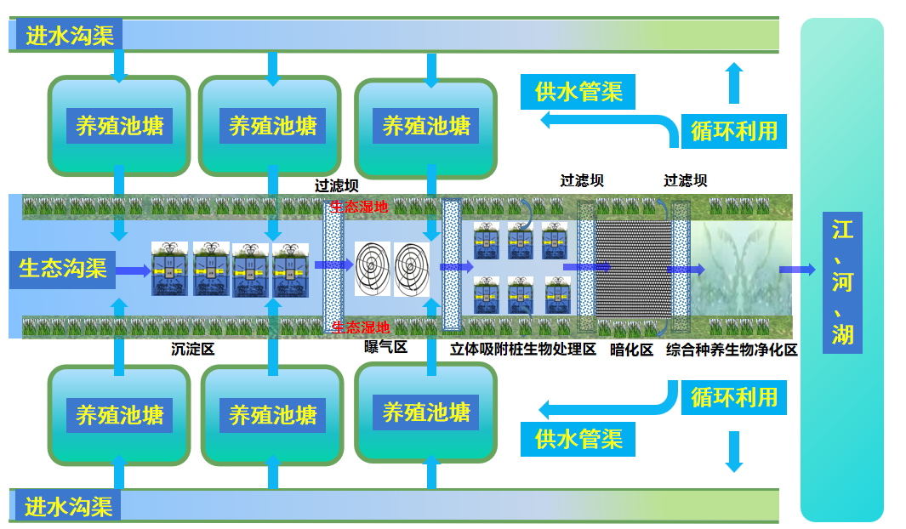

图1 立体吸附桩水产养殖尾水生态处理工艺流程图

* 1. 主要处理设施
     1. 立体吸附桩

由“回字形”框架、滤材、悬浮筒、固定桩等主体设备和水泵、喷头、生物等辅助设备、材料装配组成。1套立体生态吸附桩包含1套“回字形”框架、1套立体吸附桩平台、1套曝气系统和1套基于“回字形”结构创设的多重生境系统。

* + 1. 生态沟渠

按养殖区内面积比例构建的以生物系统为核心，收集、净化养殖尾水并连接养殖水体的沟渠。沟渠护堤坡岸不硬化，种植绿化植物。宜在沟渠内设置生物浮床，种植水生植物。生态沟渠顶宽≥4 m，底宽≥2 m，深≥2.0 m。

* + 1. 沉淀区

沉淀区面积占养殖尾水处理设施面积的30%～40%，水深2.0 m～3.0 m。在沉淀区内设置“之”字型挡水设施。底部可配备底排污设施或吸污设备。浮床面积占30%~ 40%，浮床上种植水生植物。沉淀区四周不宜硬化。

* + 1. 过滤坝
       1. 坝体

用空心砖或钢架结构搭建过滤坝体外部墙体。坝体与水流方向垂直、空心砖砖孔方向与水流保持一致。坝宽≥2 m,坝长≥8 m，坝高应高出最高水位0.5 m。

* + - 1. 滤材

在坝体中填充滤料，滤料宜选用3.0 cm～5.0 cm粒径的火山石、鹅卵石、陶粒、活性炭、牡蛎壳、细沙、珊瑚石、毛刷等，坝面中间应铺设板块或碎石。滤材粒径大小应顺着水流方向和垂直水流方向依次选用。除毛刷外的滤材可采用网袋、石笼或塑料筐包装后填充至空心砖间。

* + - 1. 其他

坝体前应设细网材质的挡网，高度高于过滤坝10 cm～20 cm。每个过滤坝应配置4条直径为320 mm PVC管道，用于泄洪和水位调节。坝两端宜种植低矮景观植物。

* + 1. 曝气区

曝气区面积占养殖尾水处理设施面积的10%～15%，水深2.0 m～2.5 m。配备相应功率的罗茨鼓风机，宜每667 m2配置功率不低于3.0 kW的曝气设备，并在底部铺设30 cm×40 cm规格的曝气盘30个～50个，曝气区底部与四周坡、岸基宜铺设土工膜。

* + 1. 立体吸附桩生物处理区

生物处理区面积宜占养殖尾水处理设施面积的10%～15%，水深2.0 m～2.5 m。区域内配置立体吸附桩（3.50 m × 3.50 m × 1.70 m），密度为每10 m2设置1个。放养滤食性动物，结合水质指标定期接种生物菌，水体投放小球藻、卵囊藻等，补充碳源物质。

* + 1. 暗化区

暗化区面积占养殖尾水处理设施面积的5%～10%，水深2.0 m～2.5 m。在暗化区上方铺设黑网，以遮挡阳光。暗化区底部与四周坡、岸基应铺设土工膜。

* + 1. 综合种养生物净化区

综合种养生物净化区占养殖尾水处理设施总面积的10%～15%，水深2.0 m～4.0 m。区域内配置立体吸附桩（3.50 m × 3.50 m × 1.70 m），密度为每50 m2设置1个。近岸浅水区宜种植挺水植物；水深1.0 m～2.0 m区宜种植浮水植物及沉水植物。水深≥2.0m区域可按一定比例设置生态浮岛，浮岛上宜栽植水生花卉植物。综合种养净化区的植物面积应占水面面积的50%～60%，其中常绿植物占植物总面积的50%以上。放养滤食性动物，并按1:10肉食性动物。

* + 1. 提水设备

应在生物处理区、综合种养净化区以及末端排水处，配备水泵等提水设备。

* 1. 生物配置
     1. 植物配置
        1. 植物的选择

以选择根系发达、生长茂盛、易于栽种，对氮、磷等元素具较强吸收、转化与利用能力，具一定经济价值或易于处置利用，可形成良好生态景观的植物种类为宜，其中应配置≥30%无冬眠型水生植物。

* + - 1. 生态沟渠植物配置

由人工种植和自然演替植物组成，沟壑植物宜以自然演替为主，人工种植如狗牙根、台湾枸杞、黑麦草；沟中宜相间种植水生鸢尾、茭白、菖蒲、空心菜、水芹菜等挺水植物和金鱼藻、马来眼子菜、苦草等沉水植物。沟中种植面积占生态沟渠水面面积的50%～60%，其中常绿植物应占植物总面积的50%以上。

* + - 1. 生物处理和净化区植物配置

生物处理或净化区岸边宜种植桑树、矮木瓜、番石榴等，间距为4.0 m～6.0 m。立体吸附桩系统宜种选种再力花、美人蕉等挺水植物；综合种养生物净化区近岸浅水区宜种植水生鸢尾、茭白、菖蒲、茨菇、水葱、旱伞草、芋头、梭鱼草、再力花、千屈菜、空心菜、水芹菜、美人蕉等挺水植物；水深1.0 m～2.0 m区宜种植睡莲、王莲、茨实、菱、莲藕等浮水植物及金鱼藻、马来眼子菜、苦草、狐尾藻、小茨藻、轮叶黑藻等沉水植物。生物处理及净化区植物面积应占池水面面积的50%～60%，其中常绿植物占植物总面积的50%以上。

综合种养生物净化区中可按一定比例设置生态浮岛，在浮岛上宜栽植水生鸢尾、美人蕉、再力花、菖蒲等花卉植物。

* + 1. 动物配置
       1. 动物的选择

以选择对养殖尾水具较强净化能力的水生动物种类为宜。

* + - 1. 水生动物配置

生物处理或净化区螺蚌放养密度以50.0 kg/667m2～100.0 kg/667 m2为宜，鲢、鳙、泥鳅、鲮鱼等滤食性和杂食性鱼类放养密度以30 尾/667 m2～50 尾/667 m2为宜。非生物处理或净化区中螺蚌放养密度应减半；还可适当选择搭配草食性鱼类，如草鱼放养密度以10 尾/667 m2～20 尾/667 m2为宜。

* + 1. 微生物配置
       1. 微生物选择

以选择对养殖尾水有机物具较强分解能力的微生物种类为宜，并应符合GB 20287的规定。

* + - 1. 微生物配置

曝气区、生物处理区、生物净化区级养殖池塘均可定期添加，种类宜选择芽孢杆菌、光合细菌、乳酸杆菌、硝化菌等微生物制剂种类，也可选择卵囊藻、小球藻+菌组成的复配物质。

* 1. 生物碳源
     1. 碳源选择

宜选择糖蜜、葡萄糖、红糖、淀粉、乙酸等有机糖源为佳。

* + 1. 碳氮比

碳氮比值宜控制在10～20。

* + 1. 添加方法

应选择碳源添加区域内额水溶解碳源后，均匀泼洒。同时，开启增氧机增氧，水体溶解氧含量应高于5 mg/L。

* 1. 处理方法
     1. 养殖尾水收集

宜利用排水沟渠或排水管收集养殖池塘排放的养殖尾水进入生态沟渠。

* + 1. 沉淀

养殖尾水汇集至沉淀区，宜利用沉降作用和沉淀区中的挡水设施，将水体中悬浮物质等沉淀，养殖尾水沉淀时长以36 h～72 h为宜。

* + 1. 过滤

经沉淀区沉淀处理的养殖尾水，应先经一级过滤坝，脱除养殖尾水中的悬浮物。

* + 1. 曝气

经一级过滤坝过滤后的养殖尾水进入曝气区，利用曝气设备增加水体中溶氧，加速分解水体中有机物质，养殖尾水应停留24 h～48 h。

* + 1. 生物净化处理

曝气后的养殖尾水经二级过滤坝后进入生物处理区，利用配置的立体吸附桩及各种水生植物和动物吸收和利用水体中的氮、磷等营养盐，养殖尾水应停留48 h～96 h。

* + 1. 暗化处理区

生物净化处理后的养殖尾水经三级过滤坝后进入暗化处理区，利用上方覆盖的黑网，遮挡住光线，减少植物，特别是浮游植物藻类等的光合作用进行，脱除尾水中的大部分有机颗粒物质，养殖尾水应停留48 h～96 h。

* + 1. 综合种养净化区

暗化处理后的养殖尾水经四级过滤坝后进入综合种养净化区，利用区域内的各种水生植物和动物吸收和利用水体中残留的氮、磷等营养盐，并消纳暗化处理区产生的部分有机颗粒物质，养殖尾水应停留48 h～96 h。

* 1. 运行管理
     1. 曝气增氧

养殖尾水处理时应开启曝气设施。

* + 1. 养殖尾水处理滞留时间

养殖尾水处理滞留时间应不低于24 h。

* + 1. 尾水排放

应合理安排养殖尾水排放时间，宜分批次排放，避免集中排放。

* + 1. 循环利用

养殖尾水经处理、净化后，方可循环利用。

* + 1. 管护和清理

应视水质情况，在养殖池塘、曝气区和生物处理区中定期添加微生态制剂，加速水体中有机物分解；生物处理区进排水口处应加装防护网，防止水生动植物进入；宜定期收获、利用、处置尾水设施区域的水生动植物，保持一定的生物丰度和生物量；应定期清除沉淀区的悬浮物或淤积物、杂草；应适时检查曝气设施运行情况，以避免曝气盘堵塞；应定期清除坝前挡网拦截的悬浮物，清洗或更换过滤坝的滤材。

* + 1. 水质测定

水体排放前需按国家或地方有关污染源检测的技术规范进行采样，对水质主要指标进行测定。按GB/T 11892 、GB/T 11893、HJ 636、HJ 1147及GB 11901的规定分别进行化学需氧量、总磷、总氮、pH及悬浮物的测定。

* 1. 排放要求

尾水经处理后，水质应符合DB 44/2462相关的要求后，可外排。

* 1. 循环利用要求

养殖尾水经处理后，水质应符合GB 11607的规定后，可循环利用。

* 1. 技术档案

应建立技术档案，对养殖尾水处理过程进行详细记录，内容包括主要设施、工艺流程、生物配置、碳源补充、运行管理记录及相关水质监测、检测记录等。按时归档，档案需由专人保存24个月以上，做到可追溯。

